- 商务要求
（一）项目概况
深圳边检总站证件研究中心家具类设备购置项目，为对总站边检大厦25楼所需的业务装备（家具类）等设备进行购置，进一步保障总站边检大厦25楼各项工作高效有序开展。
（二）采购项目预（概）算
预算475,887.00元 ，最高限价475,887.00元。
（三）采购标的需实现的功能或者目标
1.采购标的需实现的功能
采购一批个性化定制桌、柜、椅等家具类设备，实现划分的各类功能区所想达到的的实际效果，促进总站边检大厦25楼各大功能区域一体化、实战化运行，满足日常办公需求及各项工作高效有序开展。
2.采购标的需实现的目标
按照划分的各大功能区实际需求，采购的各类个性化定制桌、柜、椅等家具类设备，更好展示总站边检大厦25楼各大功能区域的数据分析、情报研判、指挥中枢、会议交流等工作成果和亮点。
（四）采购标的需执行的国家相关标准、行业标准、地方标准或者其他标准、规范
1.国家有无强制标准要求，如有，具体列出标准名称
中央行政单位通用办公设备家具配置标准（财资（2016）27号）、木家具通用技术条件（GB/T 3324-2017）、木家具质量检验及质量评定（QB/T 1951.1-2010）、金属家具通用技术条件（GB/T 3325-2017）、金属家具质量检验及质量评定（QB/T 1951.2-2013）等。
2.落实政府采购政策需满足的资格要求：
符合《中华人民共和国政府采购法》第二十二条之规定。
（五）采购标的的数量、采购项目交付或者实施的时间和地点、付款方式
1.采购标的名称及数量
序号 | 名称 | 数量 | 进口/国产 | 备注
1 | 深圳边检总站证件研究中心家具类设备购置项目 | 1 | 国产
2.项目实施的地点：深圳市罗湖区人民南路1006号边检大厦25楼。
3.采购项目交付或者实施的时间要求。项目交付时间：合同签订后20日历日内。供应商应保证在要求时间内完成全部货物的供货、安装、调试和培训工作,符合国家标准、行业规范和合同等相关文件的要求。
4. 付款条件（进度和方式）
序号 | 付款节点 | 付款条件 | 付款比例（或金额） | 备注
1 | 首付款 | 首付款，签订合同并履行请款手续后10个工作日内付款至总合同金额50% | 付款至总合同金额50% | 因财政拨付原因导致的付款延迟不视为采购方违约，供应商不得据此主张违约并应继续履约。
2 | 尾款 | 尾款待成交供应商负责将订单货物送到采购方指定地点安装完毕、采购方对质量无任何异议出具书面验收合格证明后15个工作日内，并履行请款手续后。付款至总结算审核金额100% | 付款至总结算审核金额100%
（六）采购标的需满足的技术要求
性能要求：零部件无断裂或豁裂；无严重影响使用功能的磨损或变形；用手揿压某些应为牢固的部件，应无永久性松动；活动部件（门、抽屉等）开关应灵活；家具五金应无明显变形、损坏；推柜稳定性牢固，柜门、抽屉用力开合不变形。办公桌、办公椅、会议桌、会议椅最大承重不低于100kg；书柜、文件柜内隔板最大承重不低于35kg；衣柜内最大隔板承重不低于30kg；挂衣杆最大承重不低于15kg；抽屉最大承重不低于6kg。表面漆膜遇生活中常见酸性或碱性液体不会出现褪色、变形、膨胀、纤维突起、开裂、鼓泡等现象，日常使用不会产生明显划痕和漆膜剥落现象；遇光照、冷、热、温差不易鼓泡、裂缝和明显失光。
材料要求：制作通用办公家具宜选用可回收、可循环利用材料，材料性能符合国家及行业标准，不得选用名贵木材。
结构要求：家具表面平整光滑，无明显划伤、凹痕、鼓泡、黑色斑点、污渍等缺陷；木制家具表面木纹纹路一致，凹凸部门均匀，纹理清晰，色泽一致；无褪色、掉色、贴面严密平整，封边、包边无脱铺跑鼓泡或开裂现象。家具长、宽、高等核心尺寸长度、宽度误差≤3mm；桌平面、立面板材翘曲度值≤1mm。
外观要求：通用办公家具样式与建筑装修风格协调一致，不做多余装饰，体现务实节俭的办公文化。零部件构成合理，拆装方便，结构功能尺寸设计符合人体工效学原理。
安全要求：板材有害物质限量要求：甲醛释放量≤0.05mg/m3，总挥发性有机化合物（TVOC）释放量≤0.1mg/m3。座椅软包、织物中有害物质限量要求：皮革、纺织品面料漆具有可分解芳香胺染料。涂饰材料中重金属限量要求：可溶性铅≤90mg/kg，可溶性镉≤75mg/kg，可溶性铬≤60mg/kg，可溶性汞≤60mg/kg。
（七）采购标的需满足的服务要求
1.包装和运输要求
投标人必须提供全新的原厂原装货物和完整的货物。由投标方负责货物等施工材料按相关规范进行包装、运输、装卸、安装、调试、技术、指导、培训、咨询、服务等。当该项目合同生效后，投标方最迟应在20日历日内完成该项目核心产品等施工材料的供货。投标人应负责货物的包装，必须结合该材料的特点给予足够的保护，在运输过程中不受风雨的侵蚀，要有防止高饱和的盐雾湿气侵入造成的腐蚀等措施。包装、运输和仓储所需的费用包含在投标总价中。
2.售后服务标准要求
按原品牌保换保修标准执行；中标单位需提供明确的售后服务方案、培训方案、售后服务机构信息、售后服务联系人员及地点等。
3.保险要求
无
4.安装调试
（1）合同签订后，由成交供应商负责将货物按签订合同的具体数量、具体地点运送到采购人指定地点，并负责委派技术人员到达现场进行安装、调试，成交供应商委派的技术人员应具有安装本次项目的实际工作经验，且负责调试至验收合格交付采购人使用。（2）成交供应商应在货物运抵现场3日历日前，向采购人提供安装、调试的进度计划表。（3）成交供应商应在合同规定的安装期内完成该项工作，如因成交供应商责任而造成延期，所有因延期而产生的费用由成交供应商承担。
5.培训
中标人应负责免费对用户的操作、维修、保养的人员进行培训，使参加培训人员掌握基本的操作规范，确保操作合规准确，具体培训时间和培训方案应由双方协商制定。
6.本项目质量保证期要求不低于 5年。质量保证期从货物供货、安装、调试正常且验收合格后开始计算。
7.服务响应
保修期内，设备如发生故障，中标人维修人员应在接到故障通知后 12 小时内赴故障现场对设备进行抢修；如需更换小部件，应在接到故障通知 48小时内更换修理完毕；如要更换大部件，应在接到故障通知 3 天内更换修理完毕。
- 采购标的验收方案和标准
1.履约验收主体
1.1采购单位：中华人民共和国罗湖出入境边防检查站
1.2是否选择代理机构： 是 否
1.3是否邀请本项目的其他供应商： 是 否
1.4是否邀请专家： 是 否
1.5是否邀请服务对象： 是 否
2.履约验收时间： 签订合同后 20 日历日内，完成货物的交付、安装、调试。货物经过双方检验认可后，签署验收报告，产品保修期自验收合格之日起算。
3.履约验收方式：简易程序 一般程序
4.履约验收程序：一次性验收分段验收分期验收
5.履约验收内容
5.1技术履约内容
当满足以下条件时，采购人才向中标人签发货物验收报告：
（1）中标人已按照合同规定提供了全部产品及相关技术资料。
（2）货物符合招标文件技术规格书的要求，性能满足要求。
5.2商务履约内容
（1）中标单位必须提供全新的原厂原装货物和完善的服务。
（2）中标单位应在签订合同后 20日历日内，完成货物的交付、安装、调试。
（3）中标单位需提供明确的售后服务方案、培训方案、售后服务机构信息、售后服务联系人员及地点等。
（4）中标单位应负责免费对用户的操作、维修、保养的人员进行培训。
6.履约验收标准
（1）中标人应将设备的用户手册、保修手册、有关单证资料及配备件、随机工具等交付给采购人，使用操作及安全须知等重要资料应附有中文说明。
（2）货物若有国家标准按照国家标准验收，若无国家标准按行业标准验收，为原制造商制造的全新产品，设备无污染，无侵权行为、表面无划损、无任何缺陷隐患，在中国境内可依常规安全合法使用。
（3）因货物质量问题发生争议时，由本地质量技术监督部门鉴定。货物符合质量技术标准的，鉴定费由采购人承担；否则鉴定费由中标人承担。
（九）采购标的的其他技术、服务等要求

1.节能要求： 无
2.环保要求：家具类货物应优先采购符合环保相关行业规范要求。
3.其他技术、服务等要求：要具有保质保量、按时完成项目的履约能力；能提供响应产品或服务通过检测、认证等情况，产品服务销售渠道，评审现场需能提供顺畅、有效的商务和技术沟通等。
（十）报价要求
谈判报价以人民币报价，必须是完成该项目的一切费用总和，包括设备费、投标费、运输费、装卸费、保险费、技术培训费、设备安装费、调试费、利润、国家规定的各项税费等。
（十一）合同模板
说明：合同文本的主要条款、履约验收方案由业务需求部门根据采购需求特点和利于项目实施管理的原则提供。
注：带“★”项为不可负偏离项，有一项负偏离即导致投标无效。是否响应以《商务条款响应表》“投标承诺”栏填写为准。

二、采购清单及技术要求（说明：本项目为竞争性谈判项目，以下技术要求为本项目的基本要求，供应商投标承诺应该承诺完全响应。）

序号 | 产品名称 | 规格型号mm  （除定制产品外，尺寸可±偏离5%） | 参考图片 | 单位 | 数 量 | 备 注
1 | 三人位控制台 | 4000W*665D*950H | 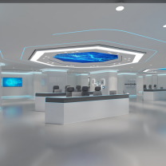 | 套 | 8 | 1、基材：采用优质环保ENF级高密度中纤板,甲醛含量≤0.8mg/L密度≥760kg/m3,静曲张度≥ 51.5Mpa,吸水膨胀率≤8.1%；  2、烤漆涂层固化后其涂层的稳定性、耐久性、耐候性、耐摩擦性、耐腐蚀性和硬度高，经抛光后，表面光洁度高，镜面效果好；  3、防潮、防水性能 优越；不需封边；易清洁，不渗油，不褪色；  4、主体框架：材质为冷轧钢板SPCC冲压折弯成型，均匀数控剪切，平稳冲压，无焦点焊接，打沙，脱脂，酸洗，防锈磷化，静电喷塑。门板以及内部结构件厚度为1.0-1.8mm冷轧钢板。控制台装饰防眩目灯带，灯光颜色蒂芙尼蓝色。  5、散热：调度控制台底部设计空间大，前后有门，前后门上有散气孔，可实现空气对流通畅，使设备安全性得到有效保证。  6、理线：调度控制台内部设计专业的强弱电布线设计，将电源线与信号线使用专业线槽分开布置，确保不互相干扰。  7、屏风：显示器后屏风采用高度200mm工业拉铝型材，表面黑色喷涂处理，凹槽可悬挂显示器支架;后屏风顶端镶嵌亚克力及发光灯带，铝型材横截面尺寸是根据此款式控制台架构特殊制定制，可安装特制的LCD支架、工作灯、电话架、文件架等，以明确坐席功能及提升整体形象。  8、键盘架：双节走珠滑轨  9、带隐藏式走线功能  10、胶水：采用优质环保品牌绿色环保胶水。  11、五金配件：采用优质品牌的门铰五金锁具，满足QB/T 2189-2013检测，要求耐久性达到8万次。
2 | 办公椅（高背） | 620W*660D*1160-1220H | 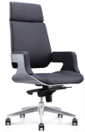 | 把 | 49 | 饰面：选用优质超纤西皮经液态浸色及防潮、防污等工艺处理；使用优质高弹性定型海棉，定型海棉密度座面≥45kg/m3，背≥45kg/m3，回弹性40%，表面涂有防止老化变形的保护膜，理化性能应符合国家现行标准，软硬适中，压膜量达到国家现行检测标准；椅框PA尼龙+加纤塑料颜色有黑色、白色和银色；背部由二部分给成，分为上背板和下背座，扶手连体胶板，均采用高强度工程采用PA尼龙加纤塑料，背可扪皮或布，坐高和座背倾仰角度和力度可以调节。优质品牌气压棒；能轻松调节高度（受力≥250kg）；伸缩30万次不漏气。  配备有：多功能底盘，带升降功能及靠背倾仰锁定功能；配置铝合金脚;2.5寸PU静音轮，能有效避免刮伤地面和降低滚动时产生的噪音；适用于办公、会议等场合。
3 | 七人位控制台 | 5600W*695D*750H | 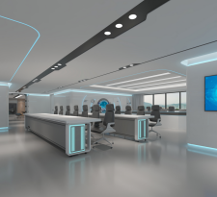 | 套 | 3 | 1、基材：采用优质环保ENF级高密度中纤板,甲醛含量≤0.8mg/L密度≥760kg/m3,静曲张度≥ 51.5Mpa,吸水膨胀率≤8.1%；  2、烤漆涂层固化后其涂层的稳定性、耐久性、耐候性、耐摩擦性、耐腐蚀性和硬度高，经抛光后，表面光洁度高，镜面效果好；  3、防潮、防水性能 优越；不需封边；易清洁，不渗油，不褪色；  4、主体框架：材质为冷轧钢板SPCC冲压折弯成型，均匀数控剪切，平稳冲压，无焦点焊接，打沙，脱脂，酸洗，防锈磷化，静电喷塑。门板以及内部结构件厚度为1.0-1.5mm冷轧钢板。控制台装饰防眩目灯带，灯光颜色蒂芙尼蓝色。  5、散热：调度控制台底部设计空间大，前后有门，前后门上有散气孔，可实现空气对流通畅，使设备安全性得到有效保证。  6、理线：调度控制台内部设计专业的强弱电布线设计，将电源线与信号线使用专业线槽分开布置，确保不互相干扰。  7、屏风：显示器后屏风采用高度200mm工业拉铝型材，表面黑色喷涂处理，凹槽可悬挂显示器支架;后屏风顶端镶嵌亚克力及发光灯带，铝型材横截面尺寸是根据此款式控制台架构特殊制定制，可安装特制的LCD支架、工作灯、电话架、文件架等，以明确坐席功能及提升整体形象。  8、键盘架：双节走珠滑轨  9、带隐藏式走线功能  10、胶水：采用优质环保品牌绿色环保胶水。  11、五金配件：采用优质品牌的门铰五金锁具，满足QB/T 2189-2013检测，要求耐久性达到8万次。
4 | 四人位控制台 | 5600W*800D*950H | 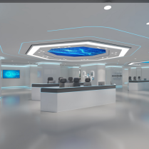 | 套 | 1 | 1、基材：采用优质环保ENF级高密度中纤板,甲醛含量≤0.8mg/L密度≥760kg/m3,静曲张度≥ 51.5Mpa,吸水膨胀率≤8.1%；  2、烤漆涂层固化后其涂层的稳定性、耐久性、耐候性、耐摩擦性、耐腐蚀性和硬度高，经抛光后，表面光洁度高，镜面效果好；  3、防潮、防水性能 优越；不需封边；易清洁，不渗油，不褪色；  4、主体框架：材质为冷轧钢板SPCC冲压折弯成型，均匀数控剪切，平稳冲压，无焦点焊接，打沙，脱脂，酸洗，防锈磷化，静电喷塑。门板以及内部结构件厚度为1.0-1.5mm冷轧钢板。控制台装饰防眩目灯带，灯光颜色蒂芙尼蓝色。  5、散热：调度控制台底部设计空间大，前后有门，前后门上有散气孔，可实现空气对流通畅，使设备安全性得到有效保证。  6、理线：调度控制台内部设计专业的强弱电布线设计，将电源线与信号线使用专业线槽分开布置，确保不互相干扰。  7、屏风：显示器后屏风采用高度200mm工业拉铝型材，表面黑色喷涂处理，凹槽可悬挂显示器支架;后屏风顶端镶嵌亚克力及发光灯带，铝型材横截面尺寸是根据此款式控制台架构特殊制定制，可安装特制的LCD支架、工作灯、电话架、文件架等，以明确坐席功能及提升整体形象。  8、键盘架：双节走珠滑轨  9、带隐藏式走线功能  10、胶水：采用优质环保品牌绿色环保胶水。  11、五金配件：采用优质品牌的门铰五金锁具，满足QB/T 2189-2013检测，要求耐久性达到8万次。
5 | 展示桌 | 1600W*600D*760H | 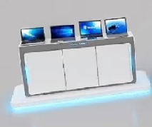 | 张 | 3 | 1、基材：采用优质环保ENF级高密度中纤板,甲醛含量≤0.8mg/L密度≥760kg/m3,静曲张度≥ 51.5Mpa,吸水膨胀率≤8.1%；  2、烤漆涂层固化后其涂层的稳定性、耐久性、耐候性、耐摩擦性、耐腐蚀性和硬度高，经抛光后，表面光洁度高，镜面效果好；  3、防潮、防水性能 优越；不需封边；易清洁，不渗油，不褪色；  4、主体框架：材质为冷轧钢板SPCC冲压折弯成型，均匀数控剪切，平稳冲压，无焦点焊接，打沙，脱脂，酸洗，防锈磷化，静电喷塑。门板以及内部结构件厚度为1.0-1.5mm冷轧钢板。控制台装饰防眩目灯带，灯光颜色蒂芙尼蓝色。  5、散热：调度控制台底部设计空间大，前后有门，前后门上有散气孔，可实现空气对流通畅，使设备安全性得到有效保证。  6、理线：调度控制台内部设计专业的强弱电布线设计，将电源线与信号线使用专业线槽分开布置，确保不互相干扰。  7、屏风：显示器后屏风采用高度200mm工业拉铝型材，表面黑色喷涂处理，凹槽可悬挂显示器支架;后屏风顶端镶嵌亚克力及发光灯带，铝型材横截面尺寸是根据此款式控制台架构特殊制定制，可安装特制的LCD支架、工作灯、电话架、文件架等，以明确坐席功能及提升整体形象。  8、键盘架：双节走珠滑轨  9、胶水：采用优质环保品牌绿色环保胶水。  10、五金配件：采用优质品牌的门铰五金锁具，满足QB/T 2189-2013检测，要求耐久性达到8万次。
6 | 水吧台 | 2010W*600D*1050H | 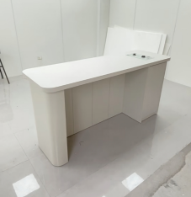 | 个 | 1 | 1、基材：采用优质环保ENF级高密度中纤板,优质绿色环保产品,甲醛含量≤1.0mg/L密度≥760kg/m3,静曲张度≥ 51.5Mpa,吸水膨胀率≤8.1%；  2、烤漆涂层固化后其涂层的稳定性、耐久性、耐候性、耐摩擦性、耐腐蚀性和硬度高，经抛光后，表面光洁度高，镜面效果好；  3、防潮、防水性能 优越；不需封边；易清洁，不渗油，不褪色； 各项技术指标均达到国际标准。材料经防虫、防潮、防腐及三次烘干蒸发处理，木材干燥至9%-12%的含水率；  4、油漆采用优质环保水性涂料，水性隐孔高光，双面涂饰。水性漆面漆、水性漆底漆甲醛含量≤25mg/kg，VOC含量≤20g/L。，对人体无任何伤害、无污染而且亮、哑层次分明，手感好；表面无颗粒、气泡、渣点；漆面硬度大且清晰。  5、胶粘剂：优质白乳胶，游离甲醛未检出，总挥发性有机物≤70g/L。  6、胶水：采用优质环保品牌绿色环保胶水。  7、五金配件：采用优质品牌的门铰五金锁具，满足QB/T 2189-2013检测，要求耐久性达到8万次。
7 | 会议桌 | 5500W*2400D*760H | 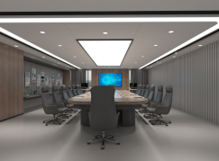 | 张 | 1 | 1、基材：采用优质环保ENF级高密度中纤板,优质绿色环保产品,甲醛含量≤1.0mg/L密度≥760kg/m3,静曲张度≥ 51.5Mpa,吸水膨胀率≤8.1%；  2、烤漆涂层固化后其涂层的稳定性、耐久性、耐候性、耐摩擦性、耐腐蚀性和硬度高，经抛光后，表面光洁度高，镜面效果好；  3、防潮、防水性能 优越；不需封边；易清洁，不渗油，不褪色； 各项技术指标均达到国际标准。材料经防虫、防潮、防腐及三次烘干蒸发处理，木材干燥至9%-12%的含水率；  4、油漆采用优质环保水性涂料，水性隐孔高光，双面涂饰。水性漆面漆、水性漆底漆甲醛含量≤25mg/kg，VOC含量≤20g/L。，对人体无任何伤害、无污染而且亮、哑层次分明，手感好；表面无颗粒、气泡、渣点；漆面硬度大且清晰。  5、胶粘剂：优质白乳胶，游离甲醛未检出，总挥发性有机物≤70g/L。  6、胶水：采用优质环保品牌绿色环保胶水。  7、五金配件：采用优质品牌的门铰五金锁具，满足QB/T 2189-2013检测，要求耐久性达到8万次。  8、带隐藏式走线功能
8 | 会议椅 | 700W*670D*1260  -1320H | 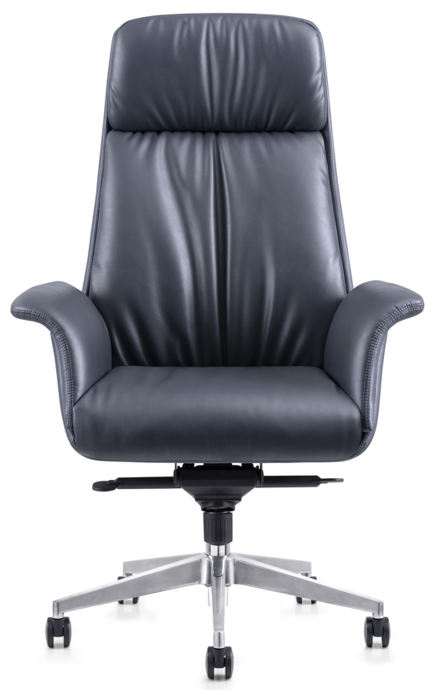 | 把 | 16 | 1、面料:选用优质西皮经液态浸色及防潮、防污等工艺处理,皮面柔软舒适,光泽持久性。  2、辅料:采用PU成型发泡高密度海绵,表面有一层保护面,可防氧化,防碎,经测试不变形。  3、配件：气压棒（受力≥250kg）；伸缩30万次不漏气。 4、脚架：铝合金五星脚。  5、功能：具备升降、倾仰、多段式锁定功能；
9 | 培训椅 | 540W*460D*895H | 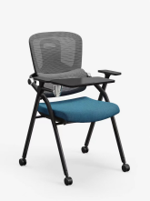 | 把 | 20 | 1、PP+纤回型固定扶手，背框带固定腰靠；  2、双层加厚背网，弹力座布；网布面料透气性良好。  3、40密度原生态纯棉；底座板PP+纤压塑料成型；  4、采用1.2mm优质冷拉异型三角无缝钢管制作。  5、2.5寸黑色PA轮
10 | 实战台 | 6920W*2260D*950H | 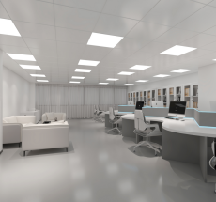 | 套 | 1 | 1、基材：采用优质环保ENF级高密度中纤板,甲醛含量≤0.8mg/L密度≥760kg/m3,静曲张度≥ 51.5Mpa,吸水膨胀率≤8.1%；  2、烤漆涂层固化后其涂层的稳定性、耐久性、耐候性、耐摩擦性、耐腐蚀性和硬度高，经抛光后，表面光洁度高，镜面效果好；  3、防潮、防水性能 优越；不需封边；易清洁，不渗油，不褪色；  4、主体框架：材质为冷轧钢板SPCC冲压折弯成型，均匀数控剪切，平稳冲压，无焦点焊接，打沙，脱脂，酸洗，防锈磷化，静电喷塑。门板以及内部结构件厚度为1.0-1.5mm冷轧钢板。  5、散热：调度控制台底部设计空间大，前后有门，前后门上有散气孔，可实现空气对流通畅，使设备安全性得到有效保证。  6、理线：调度控制台内部设计专业的强弱电布线设计，将电源线与信号线使用专业线槽分开布置，确保不互相干扰。  7、屏风：显示器后屏风采用高度200mm工业拉铝型材，表面黑色喷涂处理，凹槽可悬挂显示器支架;后屏风顶端镶嵌亚克力及发光灯带，铝型材横截面尺寸是根据此款式控制台架构特殊制定制，可安装特制的LCD支架、工作灯、电话架、文件架等，以明确坐席功能及提升整体形象。  8、键盘架：双节走珠滑轨  9、带隐藏式走线功能  10、胶水：采用优质环保品牌绿色环保胶水。  11、五金配件：采用优质品牌的门铰五金锁具，满足QB/T 2189-2013检测，要求耐久性达到8万次。
11 | 办公椅/桌前椅（中背） | 620W*650D*960-1020H | 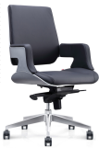 | 把 | 8 | 饰面：选用优质超纤西皮经液态浸色及防潮、防污等工艺处理,皮面更加柔软舒适,光泽持久性；使用优质高弹性定型海棉，定型海棉密度座面≥45kg/m3，背≥45kg/m3，回弹性40%，表面涂有防止老化变形的保护膜，理化性能应符合国家现行标准，软硬适中，压膜量达到国家现行检测标准；椅框PA尼龙+加纤塑料颜色有黑色、白色和银色；背部由二部分给成，分为上背板和下背座，扶手连体胶板，均采用高强度工程采用PA尼龙加纤塑料，背可扪皮或布，坐高和座背倾仰角度和力度可以调节。  配备有：多功能底盘，带升降功能及靠背倾仰锁定功能；配置铝合金脚;2.5寸PU静音轮，能有效避免刮伤地面和降低滚动时产生的噪音；适用于办公、会议等场合。
12 | 指挥桌 | 2000W*1750D*750H | 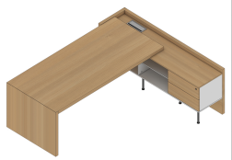 | 张 | 1 | 1、基材：采用优质环保ENF级高密度中纤板,优质绿色环保产品,甲醛含量≤1.0mg/L密度≥760kg/m3,静曲张度≥ 51.5Mpa,吸水膨胀率≤8.1%；  2、烤漆涂层固化后其涂层的稳定性、耐久性、耐候性、耐摩擦性、耐腐蚀性和硬度高，经抛光后，表面光洁度高，镜面效果好；  3、防潮、防水性能 优越；不需封边；易清洁，不渗油，不褪色； 各项技术指标均达到国际标准。材料经防虫、防潮、防腐及三次烘干蒸发处理，木材干燥至9%-12%的含水率；  4、油漆采用环保优质水性涂料，水性隐孔高光，双面涂饰。水性漆面漆、水性漆底漆甲醛含量≤25mg/kg，VOC含量≤20g/L。对人体无任何伤害、无污染而且亮、哑层次分明，手感好；表面无颗粒、气泡、渣点；漆面硬度大且清晰。  5、胶粘剂：采用优质白乳胶，游离甲醛未检出，总挥发性有机物≤70g/L。  6、胶水：采用优质环保品牌绿色环保胶水。  7、五金配件：采用优质品牌的门铰五金锁具，满足QB/T 2189-2013检测，要求耐久性达到8万次。
13 | 办公椅 | 750W*700D*1200H | 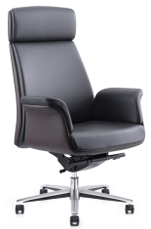 | 把 | 1 | 1、面料:选用优质西皮经液态浸色及防潮、防污等工艺处理,皮面更加柔软舒适,光泽持久性，符合GB/T16799-2018《家具用皮革》标准：游离甲醛含量（分光光度法）≤75mg/kg，挥发性有机物 (V0C) ≤150mg/kg，可萃取重金属 (铅≤90mg/kg、镉≤75mg/kg) ，禁用偶氮染料≤30mg/kg；  2、辅料:采用PU成型发泡高密度海绵,表面有一层保护面,可防氧化,防碎,经测试不变形。符合GB/T10802-2006《通用软质聚醚型聚氨酯泡沫塑料》、QB/T 2280-2016《办公家具 办公椅》标准：甲醛释放量不应大于0.120mg/㎡.h，拉伸强度≥100kPa、伸长度≥100%、撕拉强度≥1.8N/cm、干热老化后拉伸强度变化率±30%、湿热老化后拉伸强度≥55kPa、湿热老化后拉伸强度变化率±30%、25%压缩硬度151±14N、65%/25%压陷比≥1.8；  3、配件：气压棒（受力≥250kg）；伸缩30万次不漏气。 4、脚架：铝合金五星脚。 5、功能：具备升降、倾仰、多段式锁定功能；成品需符合QB/T2280-2016《办公家具 办公椅》GB/T35607-2017《绿色产品评价 家具》标准且（塑料件、软和硬包件、金属件、涂层和镀层、其他外观要求）外观符合国家标准。
14 | 办公沙发（1+1+3） | 单人位：805W*765D*800H  三人位：2200W*765D*800H | 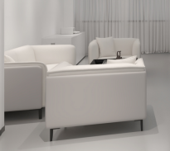 | 套 | 1 | 材质：采用优质超纤西皮，触感细腻，柔软舒适，韧性及耐磨性能极佳。泡棉：采用高回弹PU泡棉，座密度≥30Kg/m3、背密度≥25Kg/m3、回弹性能≥40%、压缩变形率＜6%。内部框架：采用优质松木或柞木实木框架，实木四面刨光，所有木材含水率8%-12%，木材无树皮、无腐朽和虫蛀，高强度S形弹簧（直径3.00MM），高弹力尼龙编织带穿插编织打底，与海绵间隔垫麻布，弹簧或绷带材料与泡棉之间有高强度织物隔垫，无苯胶粘剂粘结，内部衬垫物干燥卫生，无腐烂变质、无夹杂泥沙及金属杂物，所有内部填充物清洁无异味。外露木料：材色纹理与配套家具一致，木材含水率10-12%，四面抛光，光滑、无棱角。采用优质环保水性漆，表面平整，无明显颗粒、渣点，颜色均匀，硬度高，耐磨性强，能长久保持漆面效果。工艺：包覆衔接严密，线条流畅，转角顺畅，后背及底座饱满、富有弹性。
15 | 展示长桌 | 1200W*700D*450H | 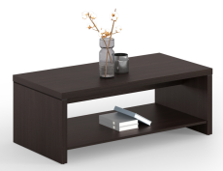 | 个 | 1 | 1、基材：采用优质环保ENF级高密度中纤板,优质绿色环保产品,甲醛含量≤1.0mg/L密度≥760kg/m3,静曲张度≥ 51.5Mpa,吸水膨胀率≤8.1%；  2、烤漆涂层固化后其涂层的稳定性、耐久性、耐候性、耐摩擦性、耐腐蚀性和硬度高，经抛光后，表面光洁度高，镜面效果好；  3、防潮、防水性能 优越；不需封边；易清洁，不渗油，不褪色； 各项技术指标均达到国际标准。材料经防虫、防潮、防腐及三次烘干蒸发处理，木材干燥至9%-12%的含水率；  4、油漆采用环保优质水性涂料，水性隐孔高光，双面涂饰。水性漆面漆、水性漆底漆甲醛含量≤25mg/kg，VOC含量≤20g/L。，对人体无任何伤害、无污染而且亮、哑层次分明，手感好；表面无颗粒、气泡、渣点；漆面硬度大且清晰。  5、胶粘剂：采用优质白乳胶，游离甲醛未检出，总挥发性有机物≤70g/L。  6、胶水：采用优质环保品牌绿色环保胶水。  7、五金配件：采用优质品牌的门铰五金锁具，满足QB/T 2189-2013检测，要求耐久性达到8万次。
16 | 展示方桌 | 650W*650D*450H | 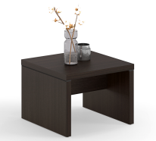 | 个 | 1 | 1、基材：采用优质环保ENF级高密度中纤板,优质绿色环保产品,甲醛含量≤1.0mg/L密度≥760kg/m3,静曲张度≥ 51.5Mpa,吸水膨胀率≤8.1%；  2、烤漆涂层固化后其涂层的稳定性、耐久性、耐候性、耐摩擦性、耐腐蚀性和硬度高，经抛光后，表面光洁度高，镜面效果好；  3、防潮、防水性能 优越；不需封边；易清洁，不渗油，不褪色； 各项技术指标均达到国际标准。材料经防虫、防潮、防腐及三次烘干蒸发处理，木材干燥至9%-12%的含水率；  4、油漆采用环保优质水性涂料，水性隐孔高光，双面涂饰。水性漆面漆、水性漆底漆甲醛含量≤25mg/kg，VOC含量≤20g/L。，对人体无任何伤害、无污染而且亮、哑层次分明，手感好；表面无颗粒、气泡、渣点；漆面硬度大且清晰。  5、胶粘剂：采用优质白乳胶，游离甲醛未检出，总挥发性有机物≤70g/L。  6、胶水：采用优质环保品牌绿色环保胶水。  7、五金配件：采用优质品牌的门铰五金锁具，满足QB/T 2189-2013检测，要求耐久性达到8万次。
17 | 设备柜 | 900W*400D*1850H | 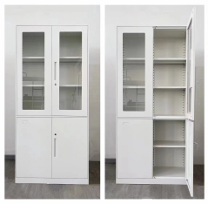 | 套 | 3 | 基材：采用优质一级冷轧钢板厚度≥1.0mm（钢板：符合GB/T 5213-2008冷轧低碳钢板及钢带其力学性能符合GB/T700标准）。表面涂饰：部件进入大型喷涂生产线时，先经酸洗去锈、热水漂洗、清水漂洗，脱脂去油、二道清水漂洗、再浸入磷化槽中表面钝化处理、清水漂洗、热水漂洗、烘干预热后、采用优质环氧树脂进行表面喷涂处理；符合GB/T19356标准。  拉手：一次成型内嵌抠手；  锁具：锌合金压铸锁芯表面镀鉻，锁头不锈钢包边处理；配备管理钥匙。  包装：纸箱包装。 结构：整装，上大下小，上部玻璃门内两块可调隔板，下部内一块可调隔板。
18 | 设备柜 | 1020W*400D*1850H | 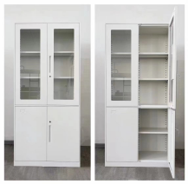 | 套 | 1 | 基材：采用优质一级冷轧钢板厚度≥1.0mm（钢板：符合GB/T 5213-2008冷轧低碳钢板及钢带其力学性能符合GB/T700标准）。表面涂饰：部件进入大型喷涂生产线时，先经酸洗去锈、热水漂洗、清水漂洗，脱脂去油、二道清水漂洗、再浸入磷化槽中表面钝化处理、清水漂洗、热水漂洗、烘干预热后、采用优质环氧树脂进行表面喷涂处理；符合GB/T19356标准。  拉手：一次成型内嵌抠手；  锁具：锌合金压铸锁芯表面镀鉻，锁头不锈钢包边处理；配备管理钥匙。  包装：纸箱包装。 结构：整装，上大下小，上部玻璃门内两块可调隔板，下部内一块可调隔板。
19 | 设备柜 | 1150W*400D*1850H | 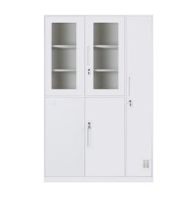 | 套 | 2 | 基材：采用优质一级冷轧钢板厚度≥1.0mm（钢板：符合GB/T 5213-2008冷轧低碳钢板及钢带其力学性能符合GB/T700标准）。表面涂饰：部件进入大型喷涂生产线时，先经酸洗去锈、热水漂洗、清水漂洗，脱脂去油、二道清水漂洗、再浸入磷化槽中表面钝化处理、清水漂洗、热水漂洗、烘干预热后、采用优质环氧树脂进行表面喷涂处理；符合GB/T19356标准。  拉手：一次成型内嵌抠手；  锁具：锌合金压铸锁芯表面镀鉻，锁头不锈钢包边处理；配备管理钥匙。  结构：整装，左侧玻璃门文件柜，右侧单门更衣柜，衣柜门内半身穿衣镜及便捷挂钩。
20 | 组合柜 | 1600W*400D*850H | 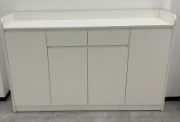 | 套 | 1 | 1、基材：采用优质环保ENF级高密度中纤板,优质绿色环保产品,甲醛含量≤1.0mg/L密度≥760kg/m3,静曲张度≥ 51.5Mpa,吸水膨胀率≤8.1%；  2、烤漆涂层固化后其涂层的稳定性、耐久性、耐候性、耐摩擦性、耐腐蚀性和硬度高，经抛光后，表面光洁度高，镜面效果好；  3、防潮、防水性能 优越；不需封边；易清洁，不渗油，不褪色； 各项技术指标均达到国际标准。材料经防虫、防潮、防腐及三次烘干蒸发处理，木材干燥至9%-12%的含水率；  4、油漆采用环保优质水性涂料，水性隐孔高光，双面涂饰。水性漆面漆、水性漆底漆甲醛含量≤25mg/kg，VOC含量≤20g/L。，对人体无任何伤害、无污染而且亮、哑层次分明，手感好；表面无颗粒、气泡、渣点；漆面硬度大且清晰。  5、胶粘剂：采用优质白乳胶，游离甲醛未检出，总挥发性有机物≤70g/L。  6、胶水：采用优质环保品牌绿色环保胶水。  7、五金配件：采用优质品牌的门铰五金锁具，满足QB/T 2189-2013检测，要求耐久性达到8万次。
21 | 影印机柜 | 2400W*600D*750H | 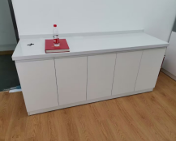 | 套 | 1 | 1、基材：采用优质环保ENF级高密度中纤板,优质绿色环保产品,甲醛含量≤1.0mg/L密度≥760kg/m3,静曲张度≥ 51.5Mpa,吸水膨胀率≤8.1%；  2、烤漆涂层固化后其涂层的稳定性、耐久性、耐候性、耐摩擦性、耐腐蚀性和硬度高，经抛光后，表面光洁度高，镜面效果好；  3、防潮、防水性能 优越；不需封边；易清洁，不渗油，不褪色； 各项技术指标均达到国际标准。材料经防虫、防潮、防腐及三次烘干蒸发处理，木材干燥至9%-12%的含水率；  4、油漆采用环保优质水性涂料，水性隐孔高光，双面涂饰。水性漆面漆、水性漆底漆甲醛含量≤25mg/kg，VOC含量≤20g/L。，对人体无任何伤害、无污染而且亮、哑层次分明，手感好；表面无颗粒、气泡、渣点；漆面硬度大且清晰。  5、胶粘剂：采用优质白乳胶，游离甲醛未检出，总挥发性有机物≤70g/L。  6、胶水：采用优质环保品牌绿色环保胶水。  7、五金配件：采用优质品牌的门铰五金锁具，满足QB/T 2189-2013检测，要求耐久性达到8万次。

